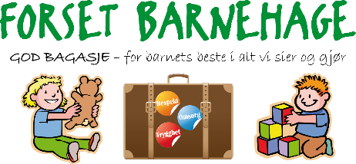

FERIEÅPENT I DE KOMMUNALE BARNEHAGER

I Gausdal kommune har vi i flere år slått sammen de tre kommunale barnehagene i ferier Romjul – Påske og tre uker Sommerferie. Det har da vært Fjerdum- og Kornhaug barnehager som har rullert. Det har kommet ønsker om at alle de tre kommunale barnehager skal delta i rullering av «ferie-åpen barnehage». Dette har vi (ledergruppen for barnehager) ønsket å imøtekomme. Det er likhetsprinsippet som ligger til grunn for dette. Feriene blir da rullerende innen hvert barnehageår. Vi ønsker da å holde åpen barnehage en ferie hver i løpet av barnehageåret. Dette vil gjøre det lettere for ferieavvikling for personale i de ulike barnehagene.

Vi vil som tidligere år sende med personal til de ulike barnehagene som holder åpent ut ifra antall påmeldte barn
Dere ser da ut fra tabellen hvordan de neste årene blir og hvem har åpent når. Alle må melde behovet i de påmeldingslapper som vil bli sendt ut i forkant av feriene.

Barnehageår | Romjul | Påske | Sommerferien (3 uker)
2019/2020 | Kornhaug | Fjerdum | Forset
2020/2021 | Forset | Kornhaug | Fjerdum
2021/2022 | Fjerdum | Forset | Kornhaug
2022/2023 | Kornhaug | Fjerdum | Forset
2023/2024 | Forset | Kornhaug | Fjerdum
2024/2025 | Fjerdum | Forset | Kornhaug

MED VENNLIG HILSEN STYRERNE
Anne Karin Enger – Fjerdum barnehage
Ann-Kristin Brudal – Kornhaug barnehage
Runa Bakken – Forset barnehage

